IRB 2600
ABB进一步扩展中端机器人系列

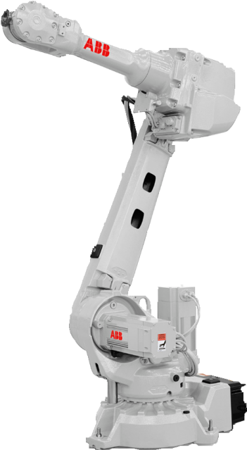

精度更高
IRB 2600的精度为同类产品之最，其操作速度更快，废品率更低，在扩大产能、提升效率方面，将起到举足轻重的作用，尤其适合弧焊等工艺应用。其高精度由专利的TrueMoveTM运动控制软件实现。

周期更短
IRB 2600采用优化设计，机身紧凑轻巧，节拍时间与行业标准相比最多可缩减25%。专利的QuickMoveTM运动控制软件使其加速度达到同类最高，并实现速度最大化，从而提高产能与效率。

范围超大
IRB 2600工作范围超大，安装方式灵活，可轻松直达目标设备，不会干扰辅助设备。优化机器人安装，是提升生产效率的有效手段。模拟最佳工艺布局时，其灵活的安装方式能带来极大的便利。
“锋芒一代”机器人第二种型号IRB 2600 携增强创新功能问世。该机型机身紧凑，负载能力强，设计优化，适合弧焊、物料搬运、上下料等目标应用。提供三种子型号，可灵活选择落地、壁挂、支架、斜置、倒置等安装方式。

设计紧凑
IRB 2600的底座同IRB 4600一样小，可与目标设备靠得更近，从而缩小整个工作站的占地面积。这款机器人经过专门设计，使其下臂能够在正下方操作。

防护最佳
ABB工业机器人的防护等级在业内处于领先水平。
IRB 2600标准型达到IP67防护等级，可选配铸造专家II代。

主要应用
- 弧焊
- 装配
- 物料搬运
- 上下料
- 物料移除
- 清洁/喷雾
- 涂胶
- 包装

—
特性

机器人版本  （IRB） | 工作范围  (m) | 负载能力  (kg) | 手臂负载  (Nm)
IRB 2600-20/1.65 | 1.65 | 20 | 轴4和轴5为6.3轴6为16.7
IRB 2600-12/1.65 | 1.65 | 12 | 轴4和轴5为1.8 轴6为 10.0
IRB 2600-12/1.85 | 1.85 | 12 | 轴4和轴5为1.8 轴6为10.0
轴数 | 6轴+3外轴(配备MultiMove功能最多可达36轴)
防护 | 标配IP67；可选配铸造专家II代
安装方式 | 落地、壁挂、支架、斜置、倒置
控制器类型 | IRC5单柜型、IRC5双柜型
—
性能

 | 重复定位精度 (mm) | 重复路径精度 (mm)
IRB 2600-20/1.65 | 0.04 | 0.13
IRB 2600-12/1.65 | 0.04 | 0.14
IRB 2600-12/1.85 | 0.04 | 0.16

—
IRB 2600-20/1.65, IRB 2600-12/1.65
—
技术信息

电气连接
电源电压 | 200-600V, 50/60Hz
功耗 | 3.4kW
物理参数
机器人底座大小 | 676mm x 511 mm
高度 IRB 2600-20/1.65 | 1382mm
高度 IRB 2600-12/1.65 | 1382mm
高度 IRB 2600-12/1.85 | 1582mm
重量 IRB 2600-20/1.65 | 272kg
重量 IRB 2600-12/1.65 | 272kg
重量 IRB 2600-12/1.85 | 284kg
环境参数
机械装置环境温度
操作期间 | +5°C（41°F）至+50°C（122°F）
运输和仓储中  (最长24小时) | -25°C*（13°F）至+55°C（131°F）
短期（最长24小时） | 最高+70°C（158°F）
相对湿度 | 恒温最高95%
噪声水平 | 最大69dB (A)
安全性 | 双回路监测，紧急停机，安全功能， 3位启动装置
辐射 | EMC/EMI屏蔽
选配 | 铸造专家II代
数据和尺寸若有变更，恕不另行通知。
—
IRB 2600-12/1.85

轴运动 | 工作范围 | 轴最大速度
轴1旋转 | +180° 至 -180° | 175°/s
轴2手臂 | +155° 至 -95° | 175°/s
轴3手腕 | +75° 至 -180° | 175°/s
轴4旋转 | +175° 至 -175° | 360°/s
轴5弯曲 | +120° 至 -120° | 360°/s
轴6翻转 | +400° 至 -400° | 500°/s
提供监控功能，可防止设备因剧烈和频繁运动而产生过热。

轴运动 | 工作范围 | 轴最大速度
轴1旋转 | +180° 至 -180° | 175°/s
轴2手臂 | +155° 至 -95° | 175°/s
轴3手腕 | +75° 至 -180° | 175°/s
轴4旋转 | +175° 至 -175° | 360°/s
轴5弯曲 | +120° 至 -120° | 360°/s
轴6翻转 | +400° 至 -400° | 500°/s
提供监控功能，可防止设备因剧烈和频繁运动而产生过热。

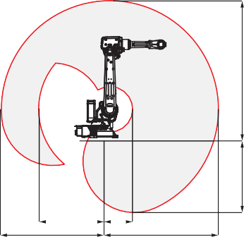
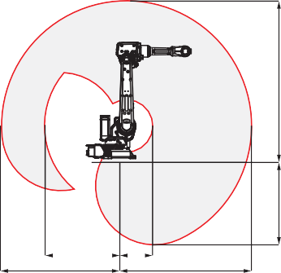
IRB 2600-20/1.65, IRB 2600-12/1.65 工作范围图例 IRB 2600-12/1.85 工作范围图例

967 506
1553 1853

967 506
1553 1853
2148
2148

